Genopfriskning - vektorer i planen
  - Vejledning
Bygger på
- https://matbhtx.systime.dk/?id=38
- Formelsamlingen

Materiale
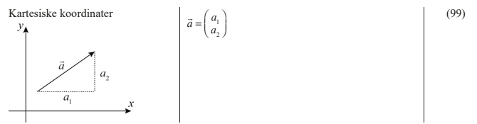
Punkter er placeringer i planen, vektorer er objekter med længde og retning, enten med (kartesiske) koordinater eller polære koordinater
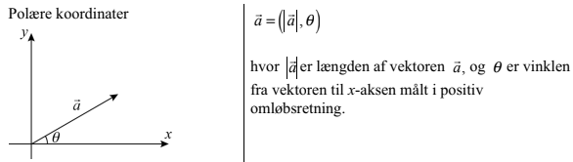

Fra kartesiske til polære og omvendt
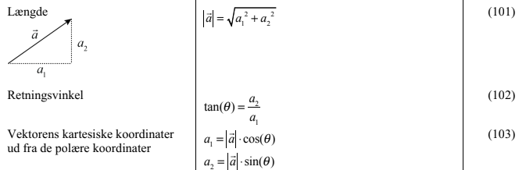
(i (102) bliver man nødt til at tage højde for i hvilken del af koordinationssystemet man er)

Specielle vektorer
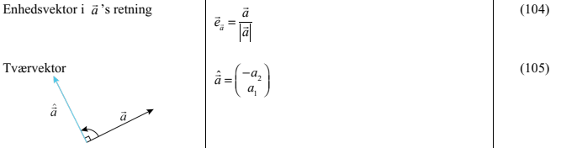

Skalarproduktet
Finde vinkel imellem vektorer og teste om de er vinkelrette på hinanden (sætning skal kunne bevises)
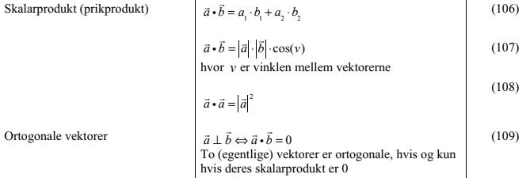

Determinant
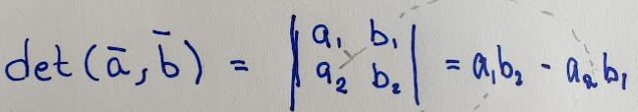
Eller $\det\left(\vec{a}·\vec{b}\right)= \hat{\vec{a}}·\vec{b}$, til at finde areal af parallelogram udspændt af 2 vektorer
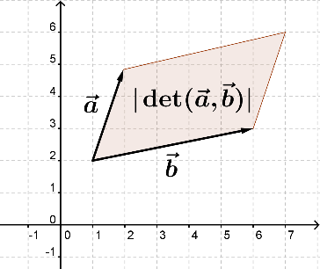

Arbejde med vektorer i WordMat
https://sites.google.com/view/hpginfo/start/matematik-resourcer/videovejledninger-wordmat

Projektion af vektor på en anden vektor
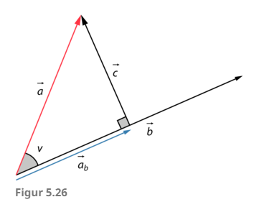
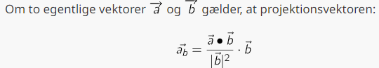
(skal kunne bevises)
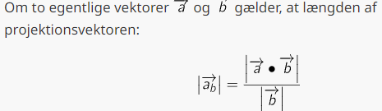

Afstand mellem linje og punkt
Det kendte punkt $\left(x_{P},y_{P}\right)$ og den rette linje $y=ax+b$
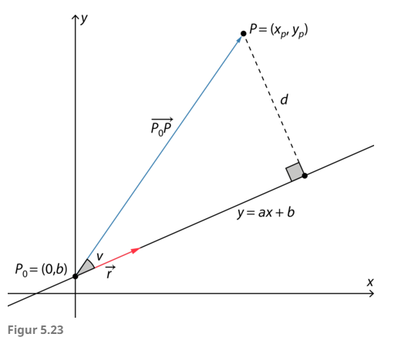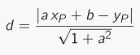
Skal kunne bevises

Linjen på 3 forskellige måder
- Forskrift: $y=ax+b$
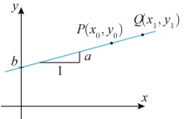
- Ligning: $ax+by+c=0$, $\left(\begin{aligned}a \\ b\end{aligned}\right)$ er normalvektor (tværvektor) på linjen, $c=-ax_{0}-by_{0}$ hvor $\left(x_{0},y_{0}\right)$ er kendt punkt på linjen
- Parameterfremstilling: $\left(\begin{aligned}x \\ y\end{aligned}\right)=\left(\begin{aligned}x_{0} \\ y_{0}\end{aligned}\right)+t\vec{r}$, $\left(x_{0},y_{0}\right)$ er kendt punkt på linjen og $\vec{r}$ er retningsvektor
Man skal kunne skifte i mellem alle repræsentantformer

Opgaver
Dette er opgaver som skal regnes i hånden, men du kan dobbelttjekke dine svar i WordMat/GeoGebra

Opgaver areal udspændt af vektorer
a)
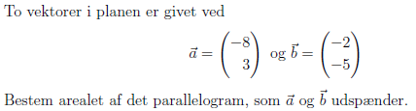
b)
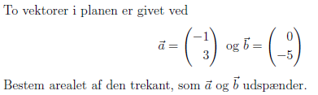
c)
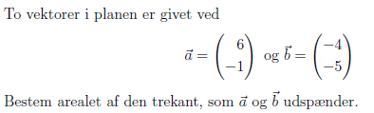

Opgaver, bestemme t så arealet kan findes
a)
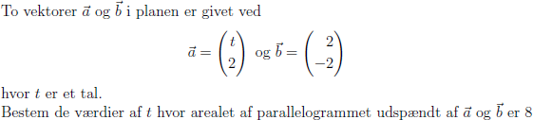
b)
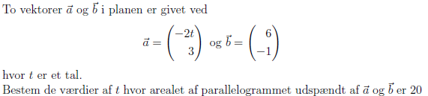
c)
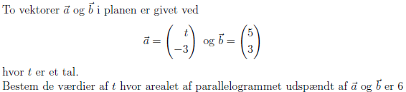

Opgaver Ortogonale vektorer
a)
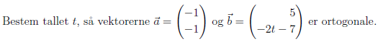
b)
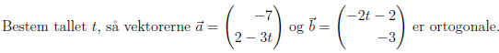
c)
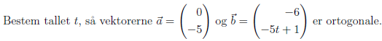

Opgaver parallelle vektorer
a)
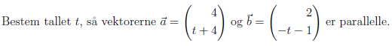
b)
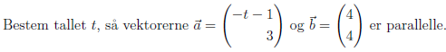
c)
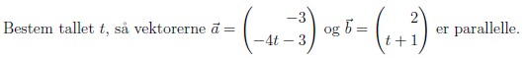

Opgaver finde projektion af vektor på vektor (med hjælpemidler)
a)
For vektorerne $\vec{a}=\left(\begin{aligned}2 \\ 2\end{aligned}\right)$ og $\vec{b}=\left(\begin{aligned}-1 \\ 2\end{aligned}\right)$ find ${\vec{a}}_{\vec{b}}$ og $\left|{\vec{a}}_{\vec{b}}\right|$
b)
For vektorerne $\vec{a}=\left(\begin{aligned}-4 \\ 3\end{aligned}\right)$ og $\vec{b}=\left(\begin{aligned}2 \\ -3\end{aligned}\right)$ find ${\vec{a}}_{\vec{b}}$ og $\left|{\vec{a}}_{\vec{b}}\right|$
c)
For vektorerne $\vec{a}=\left(\begin{aligned}-1 \\ -5\end{aligned}\right)$ og $\vec{b}=\left(\begin{aligned}1 \\ 2\end{aligned}\right)$ find ${\vec{a}}_{\vec{b}}$ og $\left|{\vec{a}}_{\vec{b}}\right|$

Opgaver finde afstand fra punkt til linje (med hjælpemidler)
a)
For afstanden mellem punktet $(3, 6)$ og linjen med forskriften $y=3x+2$
b)
For afstanden mellem punktet $(-3, 2)$ og linjen med forskriften $y=8x-2$
c)
For afstanden mellem punktet $(7, -1)$ og linjen med forskriften $y=-4x+8$

Opgaver linjens forskellige repræsentationsformer
a) Find den manglende information
 | forskrift | ligning | Parameterfremstilling
 | $$y=3x-2$$
 |  | $$2x+3y-3=0$$
 |  |  | $$\left(\begin{aligned}x \\ y\end{aligned}\right)=\left(\begin{aligned}2 \\ 4\end{aligned}\right)+t\left(\begin{aligned}1 \\ -2\end{aligned}\right)$$
b) Linje har normalvektoren $\left(\begin{aligned}2 \\ 4\end{aligned}\right)$ og kendt punkt (4, -1). Find parameterfremstillingen
c) Linje har retningsvektoren $\left(\begin{aligned}2 \\ -2\end{aligned}\right)$ og kendt punkt (1, 1). Find forskriften

Typiske eksamensopgaver

Opgave uden hjælpemidler
En vektor $\vec{a}$ er givet ved de polære koordinater $\vec{a}$ = (10; 30°).
a) Forklar hvad tallene 10 og 30° fortæller om $\vec{a}$ og skitsér en repræsentant for $\vec{a}$.
b) Giv et overslag over de kartesiske koordinater for a ρ som heltal.

Opgave uden hjælpemidler
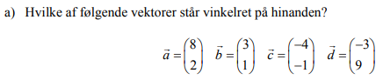

Opgave uden hjælpemidler
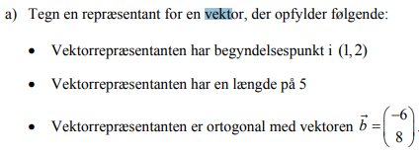

Opgave med hjælpemidler
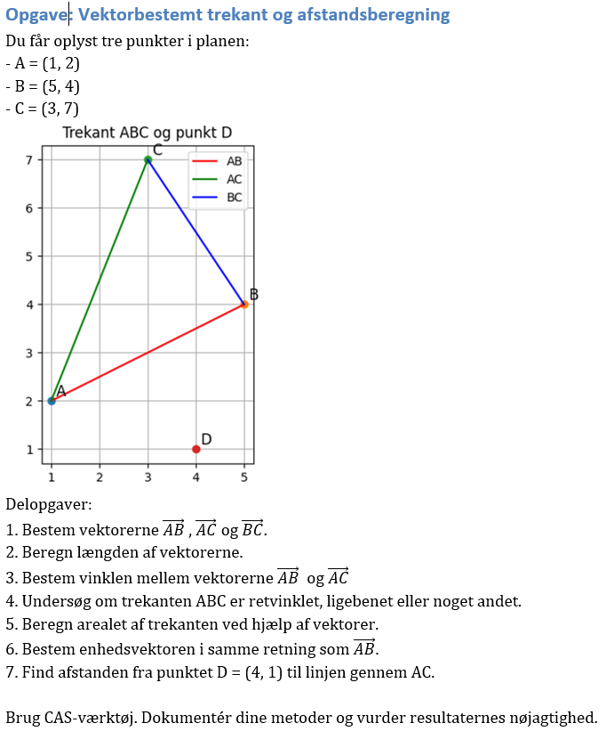

Opgave med hjælpemidler
